Bakerz Bite

**Hướng dẫn sử dụng trang wed**

1. **Trang chủ (Home)**



*Sản phẩm và dịch vụ

*Ưu đãi và khuyến mãi

*Đánh giá và phản hồi từ khách hàng

\***Thông tin liên hệ**: Địa chỉ, số điện thoại, email, và các kênh liên lạc khác

1. **sản phẩm(product)**



*GỒM 4 MỤC LÀ 3 LOẠI BÁNH MÀ TIỆM CÓ VÀ BEST SELLER CỦA TIỆM

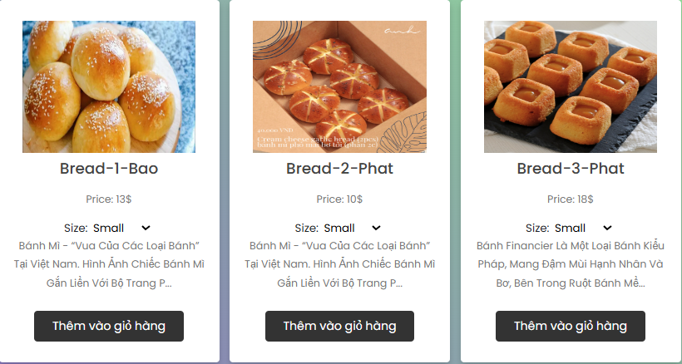

*Thông tin về từng loại bánh được viết dưới từng loại

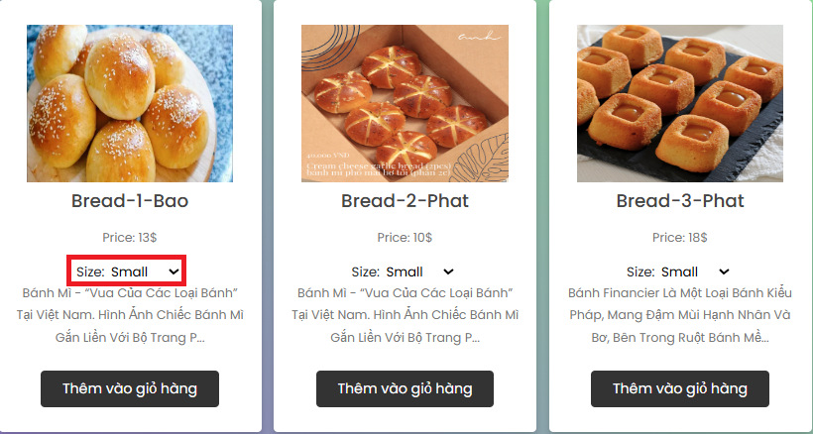

*Lựa chọn size của bánh phù hợp với nhu cầu của khách hàng

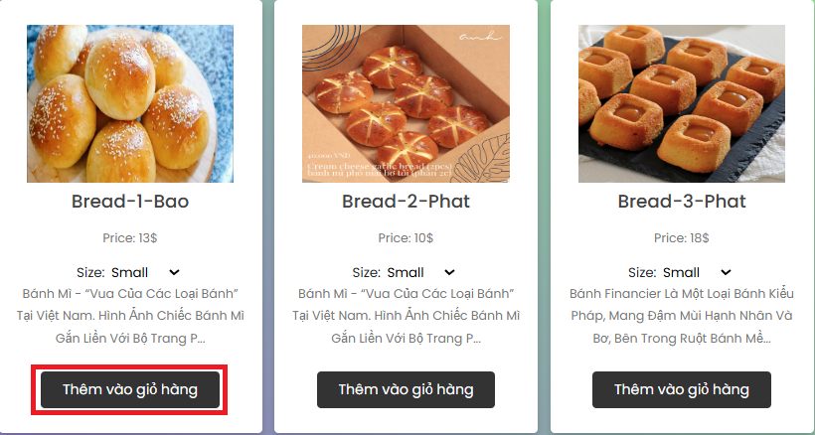

*Nút ấn giúp khách hàng có thể thêm sản phẩm vào giỏ hàng

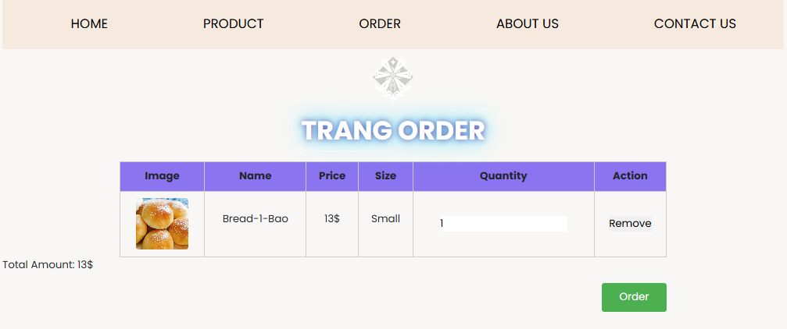

*sau khi thêm vào giỏ hàng thì sản phẩm sẽ nằm trong phần order

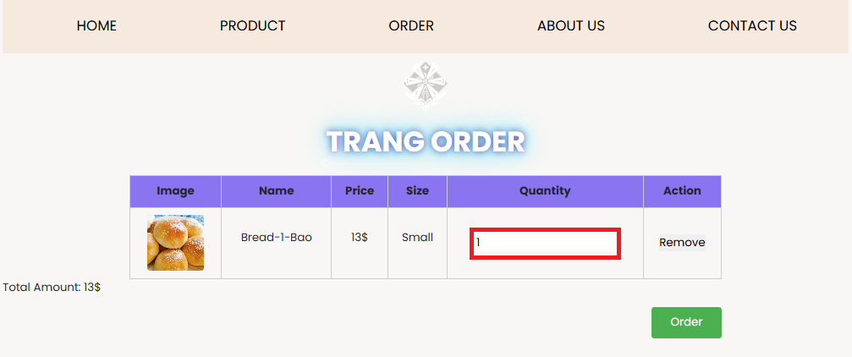

*có thể chỉnh số lượng sản phẩm ở đây

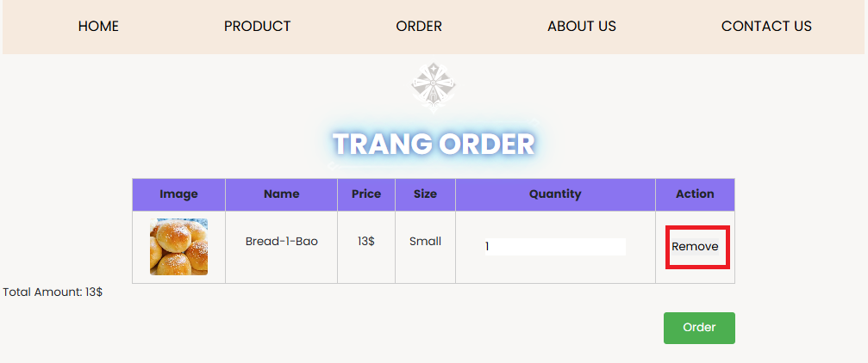

*có thể hủy sản phẩm ở đây

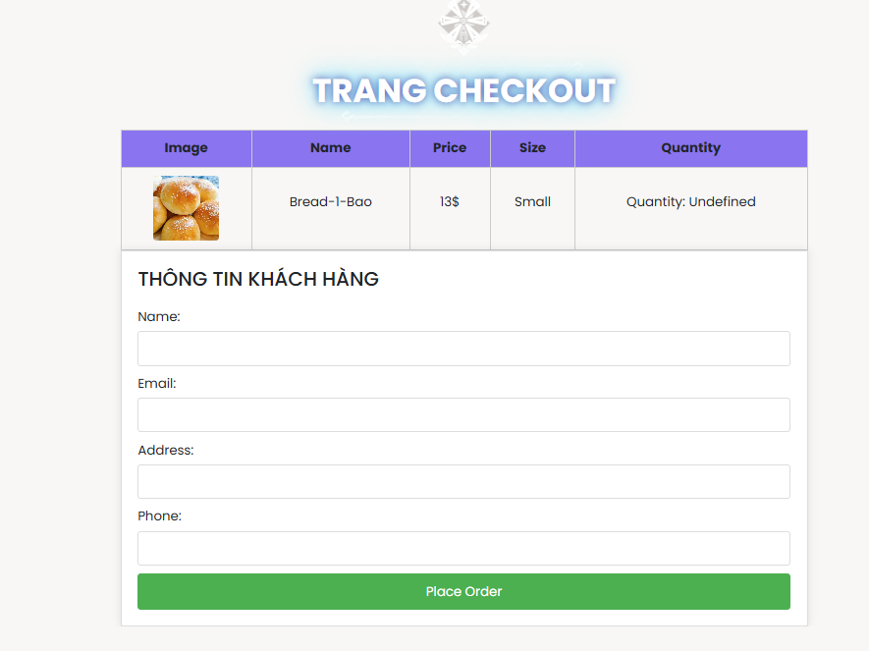

*sau khi đã lựa chọn sản phẩm xong khách hàng cần nhập thông tin liên lạc ở đây và xác nhận

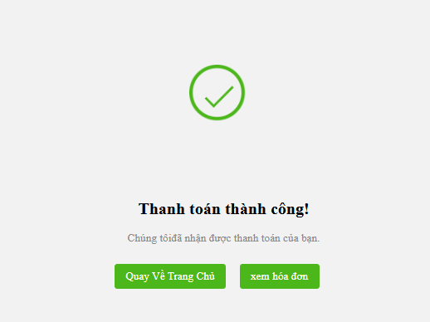

*xác nhận khách hàng đã order thành công



*khách hàng có thể xem truyền thống,lịch sử và tiêu chí cuả tiệm bánh ở đây



*khách hàng có thể viết phản hồi của mình về tiệm bánh ở đây